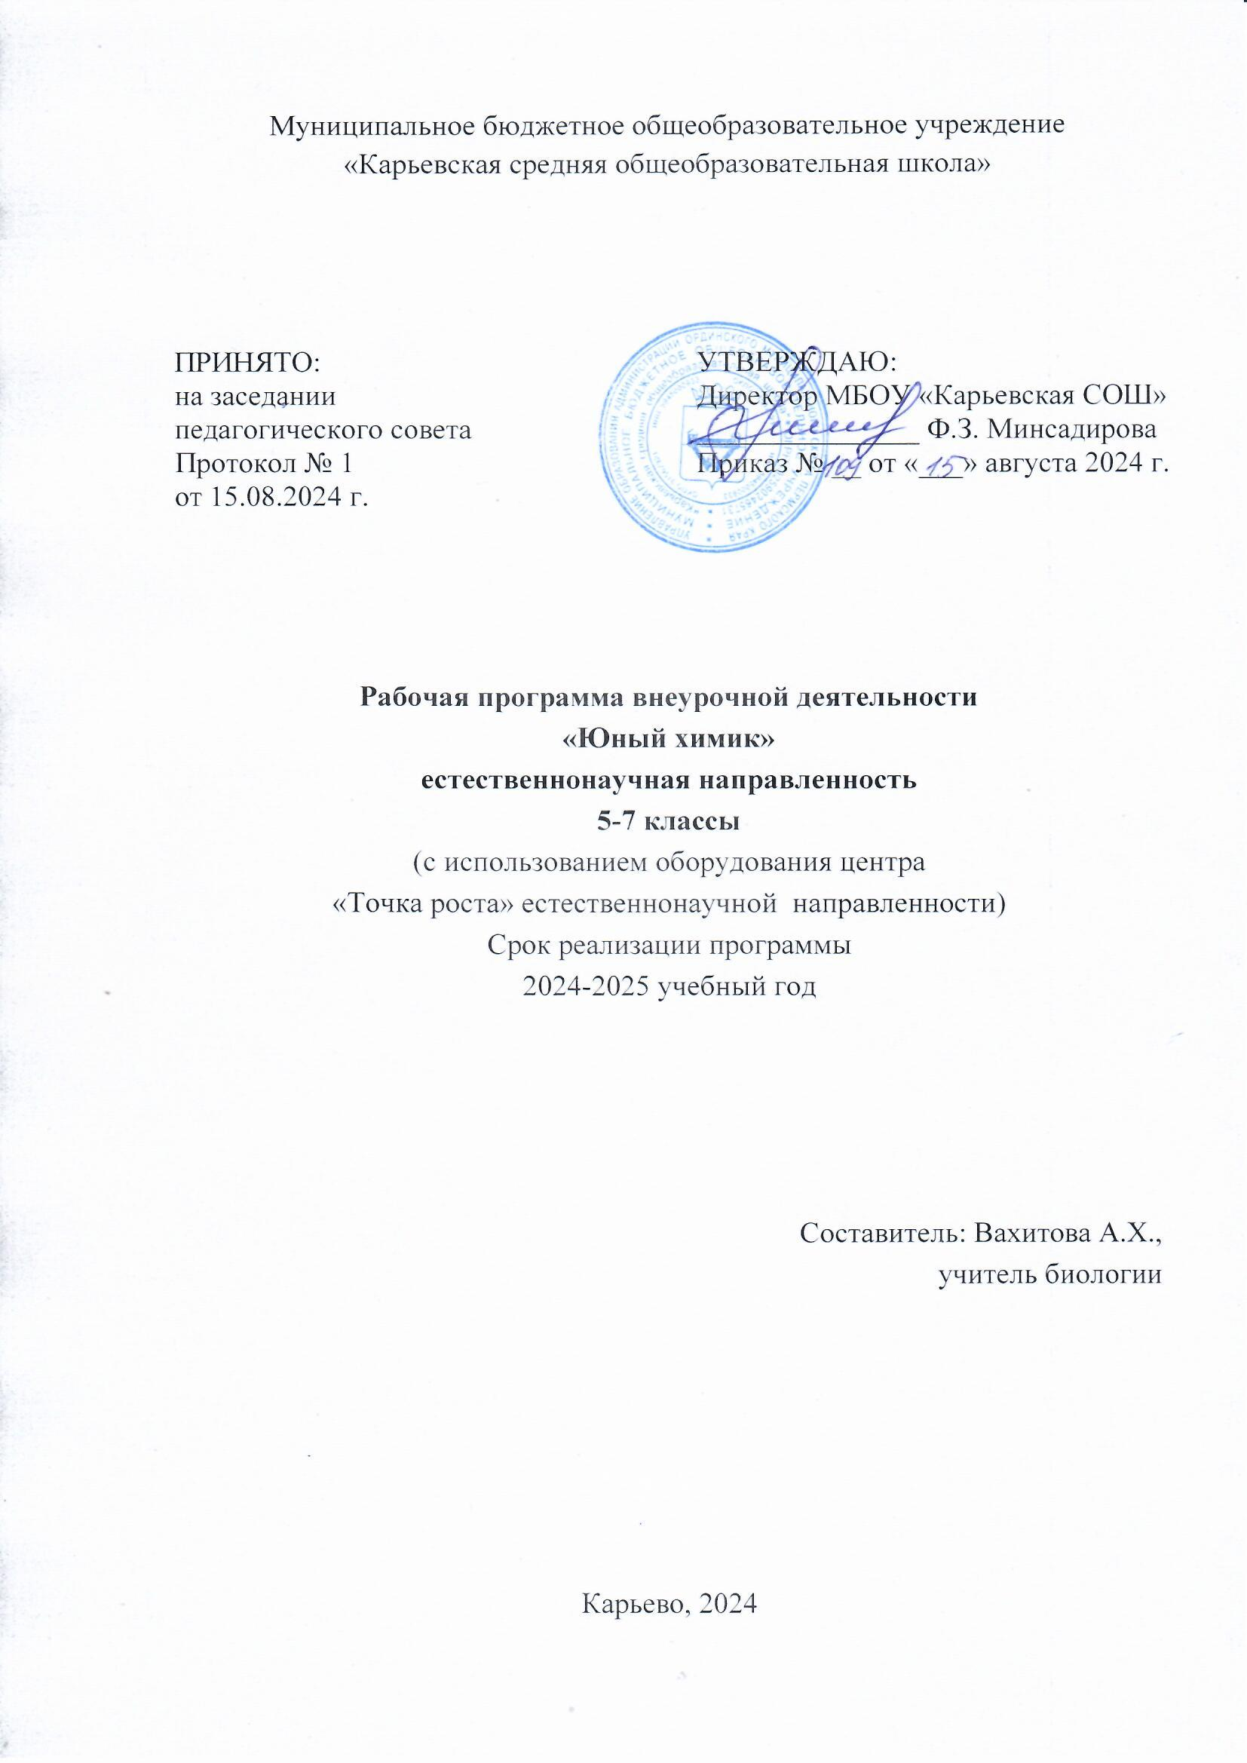

ПОЯСНИТЕЛЬНАЯ ЗАПИСКА

Настоящая программа внеурочной деятельности «Юный химик» ориентирована на работу по химии вводный курс. 5-7 классы. Пропедевтический курс призван, используя интерес учащихся к экспериментам, сформировать умение наблюдать, делать выводы на основе наблюдений, получить первоначальные понятия о классах неорганических веществ, решать расчетные задачи на основе имеющихся знаний по математике.

Программа предназначена для обучающихся 5-7 классов общеобразовательной школы. Уровень обучающихся 5-7 классов средний. Программа учитывает особенность классов, в которых будет осуществляться учебный процесс. В данный курс не входят основополагающие системные знания, с ними учащиеся будут знакомиться с 8 класса.

Предмет относится к образовательной области естественнонаучного цикла и является пропедевтическим курсом учебного плана. В соответствии с учебным планом и примерной программой в 5-7 классе отводится 1 час в неделю. За курс на изучение программного материала отводится 34 часа.

Планируемые результаты изучения учебного предмета Обучающийся научится:

* Проводить химический практикум.
* Решать расчётные задачи.
* Называть свойства неорганических веществ.
* Называть условия и признаки осуществления хим.реакций.
* Распознавать простые и сложные вещества.
* Использовать приобретённые знания и умения в практической деятельности и повседневной жизни.
* Анализировать, сравнивать и обобщать.

Следовать правилам:

* Пользование химической посудой и лабораторным оборудованием (пробирками, химическими стаканами, воронкой, лабораторным штативом, нагревательными приборами).
* Нагревания, отстаивания, фильтрования и выпаривания. Обучающийся получит возможность научиться:
  + грамотно обращаться с веществами в повседневной жизни;
  + осознавать необходимость соблюдения правил экологически безопасного поведения в окружающей природной среде;
  + понимать смысл и необходимость соблюдения предписаний, предлагаемых в инструкциях по использованию лекарств, средств бытовой химии и др.;
  + использовать приобретённые ключевые компетентности при выполнении исследовательских проектов по изучению свойств, способов получения и распознавания веществ;
  + развивать коммуникативную компетентность, используя средства устной и письменной коммуникации при работе с текстами учебника и дополнительной литературой, справочными таблицами, проявлять готовность к уважению иной точки зрения при обсуждении результатов выполненной работы;
  + объективно оценивать информацию о веществах и химических процессах, критически относиться к псевдонаучной информации, недобросовестной рекламе, касающейся использования различных веществ.
  + описывать и характеризовать табличную форму периодической системы химических элементов;
  + осознавать значение теоретических знаний для практической деятельности человека;

Личностные, метапредметные и предметные результаты

Предметные: в сфере: давать определения изученных понятий: «химический элемент», «атом», «ион», «молекула», «простые и сложные вещества», «вещество»,

«химическая формула», «относительная атомная масса», «относительная

молекулярная масса», «валентность», «степень окисления», «кристаллическая решетка», «оксиды», «кислоты», «основания», «соли», «амфотерность»,

«индикатор», «периодический закон», «периодическая таблица», «изотопы»,

«химическая связь», «электроотрицательность», «химическая реакция»,

«химическое уравнение», «генетическая связь», «окисление», «восстановление»,

«электролитическая диссоциация», «скорость химической реакции»;описать демонстрационные и самостоятельно проведенные химические эксперименты; описывать и различать изученные классы неорганических соединений, простые и сложные вещества, химические реакции; классифицировать изученные объекты и явления; делать выводы и умозаключения из наблюдений, изученных химических закономерностей, прогнозировать свойства неизученных веществ по аналогии со свойствами изученных; структурировать изученный материал и химическую информацию, полученную из других источников;моделировать строение атомов элементов, строение простых молекул; В ценностно – ориентационной сфере: анализировать и оценивать последствия для окружающей среды бытовой и производственной деятельности человека, связанной с переработкой веществ; В трудовой сфере: проводить химический эксперимент;

В сфере безопасности жизнедеятельности: оказывать первую помощь при отравлениях, ожогах и других травмах, связанных с веществами и лабораторным оборудованием.

Личностные: в ценностно-ориентационной сфере — чувство гордости за российскую химическую науку, гуманизм, отношение к труду, целеустремленность; формирование ценности здорового и безопасного образа жизни; усвоение правил индивидуального и коллективного безопасного поведения в чрезвычайных ситуациях, угрожающих жизни и здоровью людей; в трудовой сфере — готовность к осознанному выбору дальнейшей образовательной траектории; в познавательной (когнитивной, интеллектуальной) сфере — умение управлять своей познавательной деятельностью. формирование основ экологической культуры, соответствующей современному уровню экологического мышления, развитие опыта экологически

ориентированной рефлексивно- оценочной и практической деятельности в жизненных ситуациях;

Метапредметные: умение самостоятельно определять цели своего обучения, ставить и формулировать для себя новые задачи в учёбе и познавательной деятельности, развивать мотивы и интересы своей по-знавательной деятельности; умение самостоятельно планировать пути достижения целей, в том числе альтернативные, осознанно выбирать наиболее эффективные способы решения учебных и познавательных задач; умение соотносить свои действия с планируемыми результатами, осуществлять контроль своей деятельности в процессе достижения результата, определять способы действий в рамках предложенных условий и требований, корректировать свои действия в соответствии с изменяющейся ситуацией; умение оценивать правильность выполнения учебной задачи, собственные возможности её решения; владение основами самоконтроля, самооценки, принятия решений и осуществления осознанного выбора в учебной и познавательной деятельности;умение определять понятия, создавать обобщения, устанавливать аналогии, классифицировать, самостоятельно выбирать основания и критерии для классификации, устанавливать причинно-следственные связи, строить логическое рассуждение, умозаключение (индуктивное, дедуктивное и по аналогии) и делать выводы; умение создавать, применять и преобразовывать знаки и символы, модели и схемы для решения учебных и познавательных задач; умение организовывать учебное сотрудничество и совместную деятельность с учителем и сверстниками;работать индивидуально и в группе: находить общее решение и разрешать конфликты на основе согласования позиций и учёта интересов; формулировать, аргументировать и отстаивать своё мнение; умение осознанно использовать речевые средства в соответствии с задачей коммуникации для выражения своих чувств, мыслей и потребностей; планирования и регуляции своей деятель-ности; владение устной и письменной речью, монологической контекстной речью; формирование и развитие компетентности в области использования информационно- коммуникационных технологий; формирование и развитие

экологического мышления, умение применять его в познавательной, коммуникативной, социальной практике и профессиональной ориентации.

Содержание

|  |  |  |  |  |  |  |  |
| --- | --- | --- | --- | --- | --- | --- | --- |
| № п/п | Тематический блок (тема учебного занятия при отсутствии тем, блока) | | | Кол-во часов | Использова ние проектной (исследоват ельской) деятельност  и | Количество и контроля | формы |
| 1. | Химия в центре естествознания | | | 11 |  | Практическая  №1,2 | работа |
| 2. | Математика в химии. | | | 9 |  | Практическая  №3Контрольная  №1 | работа работа |
| 3. | Явления, веществами | происходящие | с | 11 |  | Практическая работа  №4,5,6 Контрольная работа №2 | |
| 4. | Рассказы по химии | | | 3 | 1 |  | |

Тематическое планирование

|  |  |  |  |  |  |  |
| --- | --- | --- | --- | --- | --- | --- |
| № п/п | Тематический блок, тема занятия | Колич ество часов | Эксперимент | Дата | | Коррекц ия програм  мы |
| По плану | По  факту |
|  | Глава I. Химия в центре естествознания.(11 ч) | | |  |  |  |
| 1 | Инструктаж по т.б.  Химия как часть естествознания. Предмет химии. | 1 | Демонстрации  Физические и химические модели атомов, молекул  веществ и  кристаллических решеток. Объемные и шаростержневые модели воды, углекислого и  сернистого газов, метана. |  |  |  |
| 2 | Наблюдение и эксперимент как методы изучения естествознания и химии. | 1 | Демонстрационные эксперименты: Научное наблюдение и его описание.  Изучение строения пламени |  |  |  |
| 3 | Практическая работа №1  «Знакомство с лабораторным  оборудованием. Правила техники безопасности.» | 1 | Оборудование для проведения  практической работы |  |  |  |
| 4 | Практическая работа №2  «Наблюдение за горящей свечой. Устройство и работа спиртовки» | 1 | Оборудование для проведения  практической работы. |  |  |  |
| 5 | Моделирование. | 1 |  |  |  |  |
| 6 | Химические знаки и формулы. | 1 |  |  |  |  |

|  |  |  |  |  |  |  |
| --- | --- | --- | --- | --- | --- | --- |
| 7 | Химия и физика. | 1 |  |  |  |  |
| 8 | Агрегатные состояния веществ. | 1 | Демонстрация Модели кристаллических решеток. Вода в трех агрегатных состояниях.  Коллекция кристаллических и аморфных веществ и изделий из них.  Образцы твердых веществ кристаллического строения. |  |  |  |
| 9 | Химия и география. | 1 | Демонстрация Коллекция минералов Коллекция горных пород (гранит, различные формы кальцита — мел,  мрамор, известняк). Коллекция горючих ископаемых (нефть, каменный уголь, сланцы, торф). |  |  |  |
| 10 | Химия и биология. | 1 | Биологические модели (муляжи органов и систем  органов растений, животных и человека). |  |  |  |
| 11 | Качественные реакции в химии. | 1 | Демонстрация  Качественная реакция на кислород.  Качественная реакция на углекислый газ. |  |  |  |
|  | Глава 2. Математика в химии. (9 ч) | | |  |  |  |

|  |  |  |  |  |  |  |
| --- | --- | --- | --- | --- | --- | --- |
| 12 | Относительная атомная и молекулярная масса. | 1 |  |  |  |  |
| 13 | Массовая доля элемента в сложном веществе. | 1 |  |  |  |  |
| 14 | Чистые вещества и смеси. | 1 | Коллекция различных видов мрамора и изделий из него.  Смесь речного и сахарного песка и их разделение.  Коллекция нефти и нефтепродуктов.  Коллекция бытовых смесей. Коллекция  «Минералы и горные породы». |  |  |  |
| 15 | Объемная доля газа в смеси. | 1 | Диаграмма состава атмосферного воздуха. Диаграмма состава  природного газа. |  |  |  |
| 16 | Массовая доля вещества в растворе. | 1 |  |  |  |  |
| 17 | Практическая работа №3  «Приготовление раствора с заданной массовой долей растворенного  вещества.» | 1 |  |  |  |  |
| 18 | Массовая доля примесей. | 1 |  |  |  |  |
| 19 | Решение задач и упражнений по теме  «Математика в химии» | 1 |  |  |  |  |
| 20 | Контрольная работа №1  «Математика в химии» | 1 |  |  |  |  |

|  |  |  |  |  |  |  |
| --- | --- | --- | --- | --- | --- | --- |
|  | Глава 3. Явления, происходящие с веществами. (11 ч) | | |  |  |  |
| 21 | Разделение смесей. Способы разделения смесей. | 1 | Демонстрационные эксперименты:  Разделение смеси порошка серы и железных опилок.  Разделение смеси порошка серы и песка.  Разделение смеси  воды и растительного масла с помощью делительной воронки |  |  |  |
| 22 | Фильтрование. | 1 |  |  |  |  |
| 23 | Адсорбция. | 1 |  |  |  |  |
| 24 | Дистилляция. | 1 |  |  |  |  |
| 25 | Обсуждение результатов практической работы №4  «Выращивание кристаллов соли» | 1 |  |  |  |  |
| 26 | Практическая работа №5  «Очистка поваренной соли» | 1 |  |  |  |  |
| 27 | Химические реакции. Условия протекания химических реакций. | 1 | Получение углекислого газа взаимодействием  мрамора с кислотой и обнаружение его с помощью известковой  воды. |  |  |  |

|  |  |  |  |  |  |  |  |
| --- | --- | --- | --- | --- | --- | --- | --- |
| 28 | Признаки химических реакций. | 1 | | Взаимодействие хлорида железа с желтой кровяной солью и гидроксидом натрия.  Взаимодействие гидроксида железа  (III) с раствором соля- ной кислоты |  |  |  |
| 29 | Обсуждение результатов практической работы №6  «Изучение процесса коррозии железа»  (домашний опыт) | 1 | |  |  |  |  |
| 30 | Обобщение и актуализация знаний по теме «Явления происходящие с  веществами» | 1 | |  |  |  |  |
| 31 | Контрольная работа №2  «Явления происходящие с веществами» | 1 | |  |  |  |  |
|  | Глава 4. Рассказы по химии (3 ч) | | | |  |  |  |
| 32 | Рассказы об ученых | 1 |  | |  |  |  |
| 33 | Рассказы об элементах и веществах | 1 |  | |  |  |  |
| 34 | Рассказы о реакциях | 1 |  | |  |  |  |